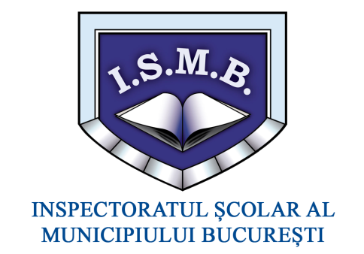
16 Mai 2016
COMUNICAT DE PRESĂ

Târgul Oferta Educațională

PROEDUS – Centrul de Proiecte si Programe Educationale si Sportive pentru Copii si Tineret din cadrul Primăriei Municipiului București şi Inspectoratul Şcolar al Municipiului Bucureşti, organizează în perioada 17 – 20 mai 2016, în Parcul Tineretului, intrarea Gheorghe Şincai, proiectul ”Târgul Oferta Educațională”, dedicat elevilor claselor a VII-a şi a VIII-a.
Prin acest eveniment, atât părinţii cât şi elevii sunt informaţi cu privire la metodologia, calendarul, înscrierea şi admiterea în unităţile de învăţâmânt liceal şi profesional din MunicipiulBucureşti, anul şcolar 2016-2017.
În cele patru zile de desfăşurare a Târgului de Ofertă Educaţională., 112 licee vor prezenta, în standuri special amenajate, oferta educaţională şi vor expune cele mai importante realizări ale liceului lor, într-un mod cât mai original şi atractiv pentru vizitatori.
Deschiderea oficială a Târgului de Ofertă Educaţională va avea loc marti, 17 mai 2016, ora 13.00.
Programul de vizitare este, zilnic, intre orele 10.00-18.00

Biroul de presă
Inspectoratul Şcolar al Municipiului Bucureşti

